KKTT-kuvaukset

Sisällys

KKTT-kuvaukset 1

Käynnistäminen, sammuttaminen ja kirjautuminen 2

Pikaohje KKTT 3

3D Kasvokuvaus/Proface (valokuvaus ilman säteitä) 4

Leukanivelen KKTT 5

Sinusten KKTT 6

Hampaiston KKTT 7

Alaviisaudanhampaan d.48 KKTT 8

Yläetuhampaiden KKTT 9

Maxillan (ylähampaat) KKTT 10

Kallon KKTT 11

Lasten leukanivelreuma-tutkimus 12

Simplant KKTT 15

Käynnistäminen, sammuttaminen ja kirjautuminen

**Käynnistäminen**

Aamulla napsauta KKTT-laite päälle vihreästä napista laitteen takaa.

Laita näyttö päälle (hipaisunäppäin näytön alaetureunassa)

Maanantaina napsauta lisäksi 2 romexis konetta päälle.

**Sammuttaminen**

KKTT-laite suljetaan aina päivän päätteeksi.

Tietokoneelta riittää, että sammuttaa ohjelman ja näytön, paitsi **viikonlopuksi sammuta** tietokonekin.

**Huom.** kysy lääkäriltä sanelevatko he vielä KKTT-kuvia. Lääkärit eivät pysty sanelemaan kktt-kuvia jos tietokoneelta on kirjauduttu ulos tai kone on sammutettuna.

**Kirjautuminen**

Käyttäjätunnus tietokoneelle: promax

Pikaohje KKTT

Kirjautuminen (salasana): promax

Ohjelma: Romexis

Dicom työlista: Ensimmäisenä aamulla valitse alavetolaatikosta Any tilalle PX. Ja Hae.

Klikkaa potilaan nimeä –> OK

Siirry 3D kuvaukseen

Aloita uusi 3D kuvaus

**Kuvauslaitteen näytöltä/etäpaneelista:**

Valitse kuvausvalikosta sopivin vaihtoehto **hammas/hampaat/poskiontelot jne.**

Valitse kartion koko

Valitse **kuvausarvot** (XS/S/M/L tai XL)

Valitse **resoluutio** (LOW DOSE/NORMAL/HD/HI RES tai ENDO)

Valitse **ULD** (omenan kuva), jos lääkäri pyytänyt ohjeissa ultra low dose

Valitse/Tarkista kuvaatko **ylä- vai alapuolta vai molemmat**

Valitse **kuvauskohta hammaskaarelta**

**Hienosäädä** valot kuvauskohteen mukaisesti.

**HUOMAUTUS**: Hammas- ja Hampaat-ohjelmat: Etuhammasvalo (”rullavalo”) osoittaa kartion etureunan, kun on valittu edessä oleva kartion paikka.

Tarkista että otat ensin suunnittelukuvan.

Vaihda huoneen laitteelta tai etäpaneelista varsinainen kuvaus päälle kun kohta on hyvä.

Pidä painike pohjassa niin kauan kuin säteilynmerkki on huoneen näytöllä, ja eksponointipainikkeessa palaa keltainen valo.

Kuvat latautuu automaattisesti näytölle.

**KUVAN UUSIMINEN/TOISEN PUOLEN KUVAAMINEN**: Jos otat toisen kuvan heti perään, vie hiiri yläpalkkiin -> valitse vas. reunasta 3D kuvaketta jolloin kuvaus aktivoituu.

Sädeannos: yläpalkki -> ominaisuudet -> DAP (mGycm2).

3D Kasvokuvaus/Proface (valokuvaus ilman säteitä)

Kirjataan proface aina omana tutkimuksena RIS:iin:

523 Valokuva – kasvot (Ei lausuntoa, maksuluokka oletus)

Valitse **PROFACE**

Klikkaa aktiiviseksi kasvokuvake. Kun klikkaat useammin kuvaketta, pystyt valitsemaan otatko korvat mukaan kuvaan. Jos kasvojen molemmin puolin vihreät merkit, ottaa kamera korvat mukaan kuvaan.

Poista proface-kuvaan leukatuki. Katso, että potilaan hiukset eivät tule korvien eteen tai päälle. Potilasta voi ohjata laittamaan silmät kiinni, kuvauksen aikana syttyy kirkkaat valot. Asettele potilas niin, että ohimotuet tulee korvien yläpuolelle. Pään asento suoraan eteenpäin. Koronaalivalo n. 2cm silmäkulmasta taaksepäin. Mandibula kuvaan kokonaisuudessaan.

Kuvankäsittely kestää useita minuutteja, anna tietokoneen rauhassa ladata kuvaa.

Proface-kuva pitää arkistoida erikseen. (Jos arkistointi ei onnistu, ota Hetu ylös. Arkistointi voidaan tehdä myöhemmin)

1. Paina vasemmasta laidasta 3D ja valitse volyymi

-> tuplaklikkaa kasvokuvaa

2. Suorista kasvojen viistokuva suoraksi kuvaksi.

3. Valitse ylävalikosta 2D

4. Saat laatikon ”Tallenna 2D:n Näkymä”. Poista täppä kohdasta ”Luo yksi kuva”. Kuvan väri kohtaan jää täppä. -> OK

Arkistoi ylävalikosta – DICOM Arkisto – Poista täppä kohdasta ”kaikki kuvat yhteen arkistoon” -> OK.

**Ongelmatilanteita:**

Et saa oikeaa näkymää 4-kohdan jälkeen -> Palaa suoristamaan kasvojen viistokuvaa ja tallenna uudelleen. Tallennuksessa voi olla ongelmaa, jos leuka on ollut liian nyökällään/koholla.

Jos jostain syystä laite jumittuu Proface-kuvauksen jälkeen -> sulke ikkuna ja valitse potilas uudelleen ”Äskettäin avauttujen potilaslistalta”.

Leukanivelen KKTT

EB1AI - Hampaiston- ja leukojen kartiokeila-TT

Valitse kuvausvalikko **Hammas** (50x55mm)

Valitse kuvausarvot:

* Alle 10-vuotiaat XS (harkiten)
* 10-15-vuotiaat **S**
* Normaalikokoinen nainen **M**
* Normaalikokoinen mies **L**

Normaali resoluutio (tarkista radiologin antama ohje)

Valitse yläpuoli ja klikkaa kuvavolyymi leukanivelen kohdalle

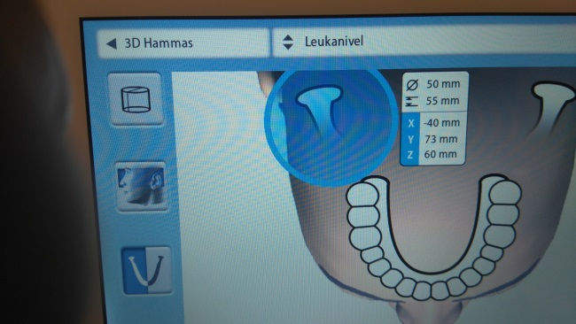

Asettele potilas

Hienosäädä/Tarkista valot:

* Vaakavalo (volyymin alareuna): leukanivelestä n. 2 cm alaspäin. (Kuvakentän korkeus 5,5cm -eli laite kuvaa vaakavalosta 5,5cm ylöspäin) Hox, vaakavalo näkyy kuvattavan puolen vastakkaisella puolella.
* Sivuvalo: leukanivelen keskelle
* Etuvalo: potilaskohtaisesti kuvattavalla puolella noin. silmäkulmaan
* ”Rullavalon” voit peittää kädelläsi, jos sekoittaa. (Käytössä vain etualueen hammaskuvissa.)

Ota ensin scout

* Jos kohta on hyvä -> klikkaa ”play” nappia -> eksponoi. Kuvaus kestää noin 30s.
* Jos kohta on huono -> liikauta joystickiä -> siirrä valoja -> klikkaa scout uudelleen aktiivikseksi jos haluat vielä scoutin ennen varsinaista kuvaa. Muutoin laite ehdottaa otettavaksi lopullisen kuvan.

Valmis kuva latautuu automaattisesti näytölle.

Vie hiiri yläpalkkiin, saat valikon. Klikkaa ”**ominaisuudet**” -> katso sieltä **sädeannos** (mGycm2).

Samasta ylävalikosta klikkaa ”**DICOM Arkisto**”.

Jos otat toisen kuvan, klikkaa ylävalikosta 3D. Arkistoi toinen kuva erikseen.

Jos otat useamman kuvan ja haluat tarkastella kuvia erikseen -> Klikkaa vasemmalta ylhäältä **Selain**, ja valitse listasta **Volyymi**. Pääset valikkoon, jossa kaikki otetut 3D kuvat listautuvat. Laske sädeannokset yhteen ottamistasi volyymeista ja merkitse RISiin.

Sinusten KKTT

DM1AI – Sinuksen kartiokeila-TT

Valitse kuvausvalikko Poskiontelot

Valitse kenttäkoko 130mm x 130mm

Valitse kuvausarvot

* alle 15-vuotiaat **S**
* Normaalikokoinen nainen **M**
* Normaalikokoinen mies **L**

Low dose resoluutio(tarkista radiologin antama ohje)

Kartio asettuu automaattisesti oikeaan kohtaan (kartio on tarkoituksella vähän vinossa, ei tarvitse eikä pystykään siirtämään keskelle)

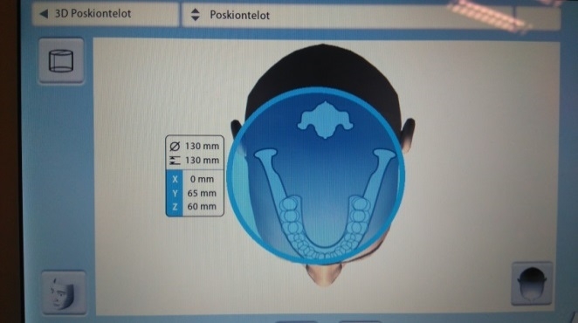

Asettele potilas

Hienosäädä valot:

* Vaakavalo (volyymin alareuna): yläkruunujen kohdalle.
* Sivuvalo: liikutetaan joystickillä (liikkuu erittäin hitaasti!) potilaskohtaisesti n. 1cm silmäkulmasta. HOX, jos tuot valon ”liian eteen” laite antaa errorin koska viivaa ei pysty tuomaan enää eteenpäin. Kuittaa error, kuvaa siitä. Tai tarvittessa siirrä potilaan laukaa aavistus taaemmas leukatuella, jolloin valokin siirtyy eteenpäin.
* Etuvalo: Älä liikuta etuvaloa. Näkyy potilaan kasvoilla aavistuksen potilaan oikealla puolella, ei tarvitse siirtää keskelle.
* ”Rullavalon” voit peittää kädelläsi, jos sekoittaa. (Käytössä vain etualueen hammaskuvissa.)

Ota ensin scout

* Tarkista scout-kuvasta että nenän pään eteen jää ainakin n.1cm tyhjää tilaa.
* Jos kohta on hyvä -> klikkaa ”play” nappia -> eksponoi. Kuvaus kestää noin 30s.
* Jos kohta on huono -> liikauta joystickiä -> siirrä valoja -> klikkaa scout uudelleen aktiivikseksi jos haluat vielä scoutin ennen varsinaista kuvaa. Muutoin laite ehdottaa otettavaksi lopullisen kuvan.

Kuvassa pitää näkyä:

* Poskiontelot- ja otsaontelot kokonaisuudessaan
* Nenän pää

Vie hiiri yläpalkkiin, saat valikon. Klikkaa ”**ominaisuudet**” -> katso sieltä **sädeannos** (mGycm2).

Samasta ylävalikosta klikkaa ”**DICOM Arkisto**”.

Jos otat toisen kuvan, klikkaa ylävalikosta 3D. Arkistoi toinen kuva erikseen.

Hampaiston KKTT

[EB1AI - Hampaiston- ja leukojen kartiokeila-TT,](http://10.129.150.80/editStudyInfo.do?roomGroup=1.2.246.10.6794809.10.248&uid=1.2.246.540.101.1.0.8.8.1.12.10.1470736979183.9238595)

Valitse kuvausvalikko Hampaat

Valitse kenttäkoko 100x90mm

Valitse kuvausarvot

* Alle 10-vuotiaat XS (harkiten, kenttäkoko 85x75mm)
* alle 15-vuotiaat **S**
* Normaalikokoinen nainen **M**
* Normaalikokoinen mies **L**

Normaali resoluutio (tarkista radiologin antama ohje)

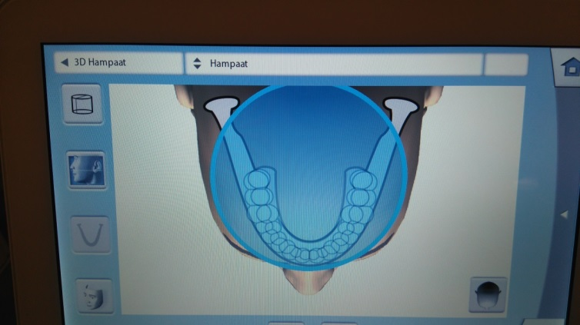

Laite ajaa valot tehtaan esiasetuksien mukaan.

**Hienosäädä valot:**

* Vaakavalo (volyymin alareuna): alaleuan alareunassa. HOX: vaakavalo ei laskeudu kuin tiettyyn kohtaan asti. Jos haluaisit vaakavaloa alemmas, tulisi sinun esim laittaa jotain pientä koroketta potilaan leuan alle.
* Etuvalo: Kasvojen keskellä
* Sivuvalo: n. silmäkulmasta 1-2cm taaksepäin (potilaskohtainen, tarkista scoutista. Voit myös käyttää rullavaloa tässä kuvauksessa)
* ”Rullavalo”: osoittaa kuvavolyymin etureunan tässä kuvauksessa. Tarvittaessa siirrä rullavaloa sievästi eteen- tai taakse päin n. huulien kohdalle

HOX: Kun kosket rullavaloa, myös sivuvalo liikkuu mukana. JOS liikutat sivuvaloa joystickillä, rullavalo ei liiku mukana, eikä enää myöskään määrää kuvauskohtaa.

Ota ensin scout

* Tarkista scout-kuvasta että hampaiden eteen jää n.1cm tyhjää tilaa.
* Jos kohta on hyvä -> klikkaa ”play” nappia -> eksponoi. Kuvaus kestää noin 30s.
* Jos kohta on huono -> liikauta joystickiä -> siirrä valoja -> klikkaa scout uudelleen aktiivikseksi jos haluat vielä scoutin ennen varsinaista kuvaa. Muutoin laite ehdottaa otettavaksi lopullisen kuvan.

Kuvassa pitää näkyä:

* hampaisto kokonaisuudessaan

Vie hiiri yläpalkkiin, saat valikon. Klikkaa ”**ominaisuudet**” -> katso sieltä **sädeannos** (mGycm2).

Samasta ylävalikosta klikkaa ”**DICOM Arkisto**”.

Jos otat toisen kuvan, klikkaa ylävalikosta 3D. Arkistoi toinen kuva erikseen.

Alaviisaudanhampaan d.48 KKTT

[EB1AI - Hampaiston- ja leukojen kartiokeila-TT](http://10.129.150.80/editStudyInfo.do?roomGroup=1.2.246.10.6794809.10.248&uid=1.2.246.540.101.1.0.8.8.1.12.10.1470736979183.9238595)

Valitse kuvausvalikko Hammas

Valitse kenttäkoko 50x55mm

Valitse kuvausarvot

* Alle 10-vuotiaat XS (harkiten, kenttäkoko 42x50mm)
* alle 15-vuotiaat **S**
* Normaalikokoinen nainen **M**
* Normaalikokoinen mies **L**

Normaali resoluutio (tarkista radiologin antama ohje)

Laite ajaa valot tehtaan esiasetuksien mukaan.

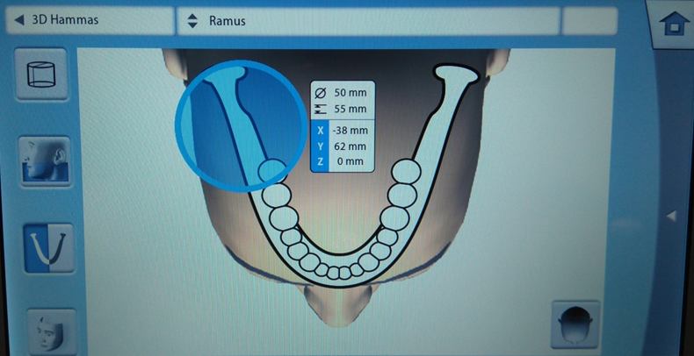

**Hienosäädä valot:**

* Vaakavalo (volyymin alareuna): leukakulmasta vähän alaspäin
* Etuvalo: katso potilaskohtaisesti hammaskaaren mukaan asettelu. (Oikealla n. silmän mustuai-sen kohdalla-silmäkulman kohdalla)
* Sivuvalo: d.48 kohdalle
* ”Rullavalon” voit peittää kädelläsi, jos sekoittaa. (Käytössä vain etualueen hammaskuvissa)

Ota ensin scout

* Jos kohta on hyvä -> klikkaa ”play” nappia -> eksponoi. Kuvaus kestää noin 30s.
* Jos kohta on huono -> liikauta joystickiä -> siirrä valoja -> klikkaa scout uudelleen aktiivikseksi jos haluat vielä scoutin ennen varsinaista kuvaa. Muutoin laite ehdottaa otettavaksi lopullisen kuvan.

Kuvassa pitää näkyä:

* pyydetty hammas kokonaisuudessaan

Vie hiiri yläpalkkiin, saat valikon. Klikkaa ”**ominaisuudet**” -> katso sieltä **sädeannos** (mGycm2).

Samasta ylävalikosta klikkaa ”**DICOM Arkisto**”.

Jos otat toisen kuvan, klikkaa ylävalikosta 3D. Arkistoi toinen kuva erikseen.

Yläetuhampaiden KKTT

[EB1AI - Hampaiston- ja leukojen kartiokeila-TT](http://10.129.150.80/editStudyInfo.do?roomGroup=1.2.246.10.6794809.10.248&uid=1.2.246.540.101.1.0.8.8.1.12.10.1470736979183.9238595)

Valitse kuvausvalikko Hammas

Valitse kenttäkoko 50x55mm

Valitse kuvausarvot

* Alle 10-vuotiaat XS (harkiten, kenttäkoko 42x50mm)
* alle 15-vuotiaat **S**
* Normaalikokoinen nainen **M**
* Normaalikokoinen mies **L**

Normaali resoluutio (tarkista radiologin antama ohje)

Laite ajaa valot tehtaan esiasetuksien mukaan.

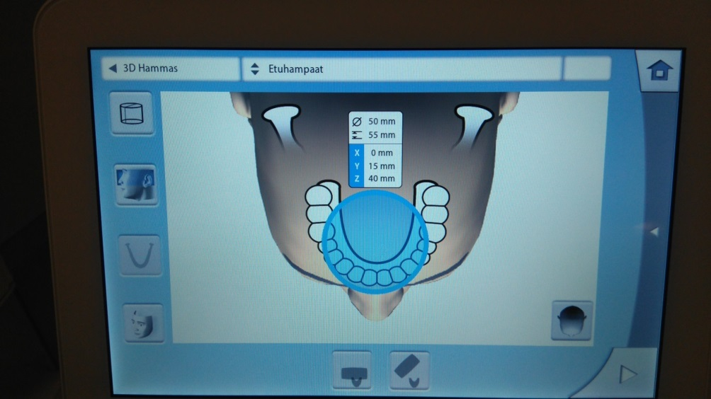

**Hienosäädä valot:**

* Vaakavalo (volyymin alareuna): ylähampaiden kruunujen alareunassa
* Etuvalo: Keskellä
* Sivuvalo: n. silmäkulmassa (potilaskohtainen, tarkista scoutista. Voit myös käyttää rullavaloa tässä kuvauksessa)
* ”Rullavalo”: osoittaa kuvavolyymin etureunan tässä kuvauksessa. Tarvittaessa siirrä rullavaloa sievästi eteen- tai taakse päin n.huulien kohdalla. HOX: Kun kosket rullavaloa, myös sivuvalo liikkuu mukana. JOS liikutat sivuvaloa joystickillä, rullavalo ei liiku mukana, eikä enää myöskään määrää kuvauskohtaa.

Ota ensin scout

* Jos kohta on hyvä -> klikkaa ”play” nappia -> eksponoi. Kuvaus kestää noin 30s.
* Jos kohta on huono -> liikauta joystickiä -> siirrä valoja -> klikkaa scout uudelleen aktiivikseksi jos haluat vielä scoutin ennen varsinaista kuvaa. Muutoin laite ehdottaa otettavaksi lopullisen kuvan.

Kuvassa pitää näkyä:

* pyydetyt hampaat kokonaisuudessaan

Katso sädeannos ja merkitse RIS:iin.Vie hiiri yläpalkkiin, saat valikon. Klikkaa ”ominaisuudet” -> katso sieltä sädeannos (mGycm2).

Arkistoi. Ylävalikosta klikkaa ”**DICOM Arkisto**”.

Jos otat toisen kuvan, klikkaa ylävalikosta 3D. Arkistoi toinen kuva erikseen.

Maxillan (ylähampaat) KKTT

[EB1AI - Hampaiston- ja leukojen kartiokeila-TT](http://10.129.150.80/editStudyInfo.do?roomGroup=1.2.246.10.6794809.10.248&uid=1.2.246.540.101.1.0.8.8.1.12.10.1470736979183.9238595)

Valitse kuvausvalikko **Hampaat**

Valitse kenttäkoko 100x55mm

Valitse kuvausarvot

Valitse kuvausarvot

* Alle 10-vuotiaat XS (harkiten, kenttäkoko 85x50mm)
* alle 15-vuotiaat **S**
* Normaalikokoinen nainen **M**
* Normaalikokoinen mies **L**

Normaali resoluutio (tarkista radiologin antama ohje)

Laite ajaa valot tehtaan esiasetuksien mukaan.

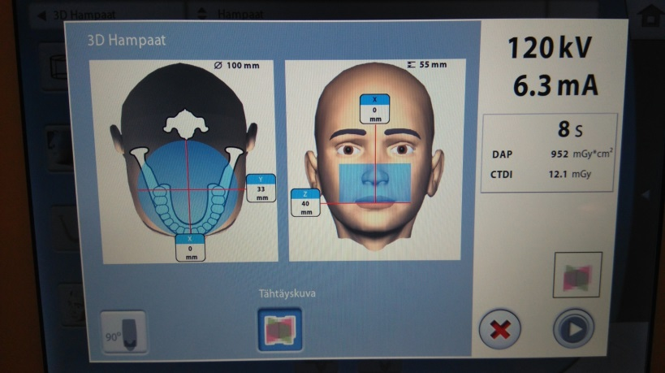

**Hienosäädä/Tarkista valot:**

* Vaakavalo (volyymin alareuna): ylähampaiden kruunujen alareunassa
* Etuvalo: Keskellä
* Sivuvalo: silmäkulmasta n. 1cm taaksepäin(potilaskohtainen, tarkista scoutista. Voit myös käyttää rullavaloa tässä kuvauksessa)
* ”Rullavalo”: osoittaa kuvavolyymin etureunan tässä kuvauksessa. Tarvittaessa siirrä rullavaloa sievästi eteen- tai taakse päin n. huulien kohdalle

HOX: Kun kosket rullavaloa, myös sivuvalo liikkuu mukana. JOS liikutat sivuvaloa joystickillä, rullavalo ei liiku mukana, eikä enää myöskään määrää kuvauskohtaa.

Ota ensin scout

* Jos kohta on hyvä -> klikkaa ”play” nappia -> eksponoi. Kuvaus kestää noin 30s.
* Jos kohta on huono -> liikauta joystickiä -> siirrä valoja -> klikkaa scout uudelleen aktiivikseksi jos haluat vielä scoutin ennen varsinaista kuvaa. Muutoin laite ehdottaa otettavaksi lopullisen kuvan.

Kuvassa pitää näkyä:

* pyydetyt hampaat kokonaisuudessaan

Katso sädeannos ja merkitse RIS:iin.Vie hiiri yläpalkkiin, saat valikon. Klikkaa ”ominaisuudet” -> katso sieltä sädeannos (mGycm2).

Arkistoi. Ylävalikosta klikkaa ”**DICOM Arkisto**”.

Jos otat toisen kuvan, klikkaa ylävalikosta 3D. Arkistoi toinen kuva erikseen.

Kallon KKTT

[EB1AI - Hampaiston- ja leukojen kartiokeila-TT](http://10.129.150.80/editStudyInfo.do?roomGroup=1.2.246.10.6794809.10.248&uid=1.2.246.540.101.1.0.8.8.1.12.10.1470736979183.9238595)

Valitse kuvausvalikko **Kallo**

Valitse kenttäkoko 230x160mm tai 230x230mm

Valitse kuvausarvot

* alle 15-vuotiaat **S**
* Normaalikokoinen nainen **M**
* Normaalikokoinen mies **L**

Valitse resoluutio radiologin antaman ohjeen mukaan.

Laite ajaa valot tehtaan esiasetuksien mukaan.

**Hienosäädä kuvausasento:**

Hox: kuvattaessa volyymilla, jonka halkaisija on 230mm (kaksi isointa kenttäkokoa), asetteluvalot ovat kiinteät, ja kuvauskohtaa voidaan muuttaa potilaan asentoa muuttamalla ainoastaan.

* Vaakavalo (volyymin alareuna): alaleuan alareunassa. HOX: vaakavalo ei laskeudu kuin tiettyyn kohtaan asti. Jos haluaisit vaakavaloa alemmas, tulisi sinun esim. laittaa jotain pientä koroketta potilaan leuan alle.
* Etuvalo: Keskellä
* Sivuvalo: tässä kuvauksessa sivuvaloa ei voi säätää. Liikuta potilasta tarvittaessa eteen- tai taaksepäin. Scoutin ottamalla näet tarkan asettelun.
* ”Rullavalon” voit peittää kädelläsi, jos sekoittaa. (Käytössä vain etualueen hammaskuvissa)

Ota ensin scout

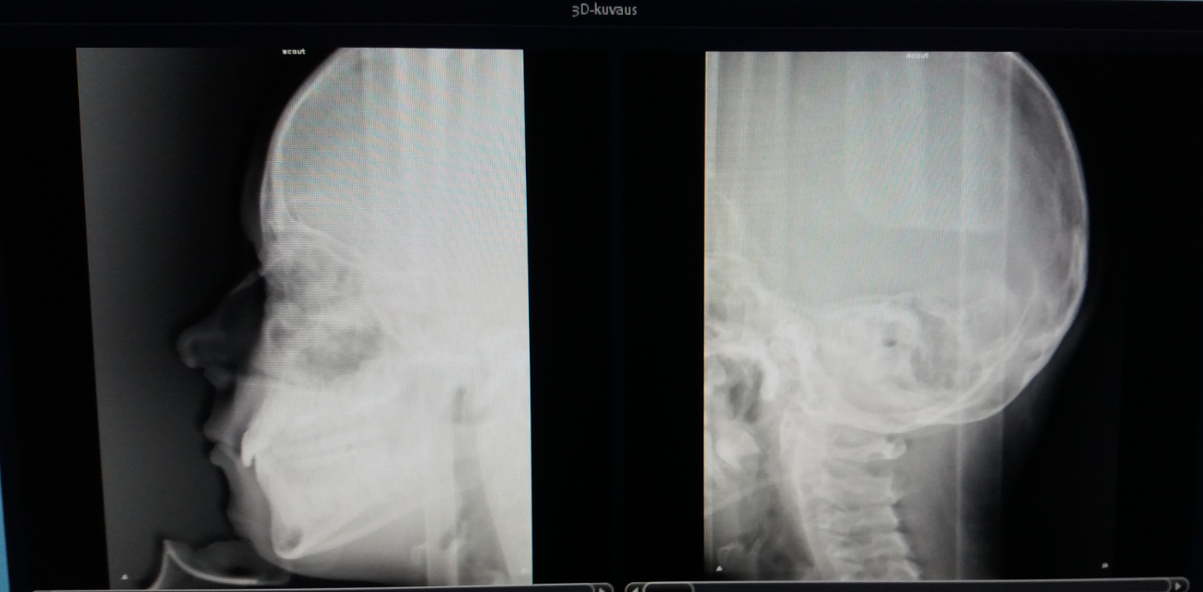

* scout kuvassa näet mahtuuko pää kokonaan kuvaukseen. Tarkista pitääkö kuvauksessa näkyä nenän pää.
* Tarkista scoutista että tarvittava alue on kuvassa. Tarvittaessa voit liikuttaa potilasta eteen tai taakepäin, tai laittaa koroketta (esim. sellua) leuan alle. Tässä voit käyttää luovuutta.

Ekponoinnissa huomioi, että laite kuvaa kaksi päällekäistä kenttää ja liittää ne sitten kuvan käsitellyvaiheessa yhteen. Pidä eksponointipainike pohjassa koko kuvauksen ajan.

Katso sädeannos ja merkitse RIS:iin.Vie hiiri yläpalkkiin, saat valikon. Klikkaa ”ominaisuudet” -> katso sieltä sädeannos (mGycm2).

Arkistoi. Ylävalikosta klikkaa ”**DICOM Arkisto**”.

Jos otat toisen kuvan, klikkaa ylävalikosta 3D. Arkistoi toinen kuva erikseen.

Lasten leukanivelreuma-tutkimus

[Tutkimukseen liittyen kuvataan lapselta PTG, kefalometria, kallon KKTT ja kasvokuva-proface.](http://10.129.150.80/editStudyInfo.do?roomGroup=1.2.246.10.6794809.10.248&uid=1.2.246.540.101.1.0.8.8.1.12.10.1470736979183.9238595)

[Jokainen kuvaus kirjataan omana tutkimuksenaan RIS:iin.](http://10.129.150.80/editStudyInfo.do?roomGroup=1.2.246.10.6794809.10.248&uid=1.2.246.540.101.1.0.8.8.1.12.10.1470736979183.9238595)

Laita ensimmäiseksi metallilanka teipillä oikean korvan etupuolelle ramuksen suuntaisesti. Metallilanka on potilaan iholla kaikkien kuvauksien ajan.

Kuvaa normaalisti PTG ja kefalometria ja sen jälkeen kallon KKTT ja ProFace.

Kallon KKTT:

Valitse kuvausvalikko Kallo

Valitse kenttäkoko 230x160mm

Valitse kuvausarvot

* alle 15-vuotiaat **S**
* Normaalikokoinen nainen **M**
* Normaalikokoinen mies **L**

Resoluutio aina **Low Dose**

**Hienosäädä kuvausasento:**

Asettele potilas, kaularanka mahdollisimman suoraksi.

Asetteluvalot ovat kiinteät, ja kuvauskohtaa voidaan muuttaa potilaan asentoa muuttamalla ainoastaan.

* Vaakavalo (volyymin alareuna): alaleuan alareunassa. HOX: vaakavalo ei laskeudu kuin tiettyyn kohtaan asti. Jos haluaisit vaakavaloa alemmas, tulisi sinun esim. laittaa jotain pientä koroketta potilaan leuan alle.
* Etuvalo: Keskellä
* Sivuvalo: tässä kuvauksessa sivuvaloa ei voi säätää. Liikuta potilasta tarvittaessa eteen- tai taaksepäin. Scoutin ottamalla näet tarkan asettelun.
* ”Rullavalon” voit peittää kädelläsi, jos sekoittaa. (Käytössä vain etualueen hammaskuvissa)

Ota ensin scout

* Tarkista scoutista että tarvittava alue on kuvassa: nenänpää ja takaraivo+4ylintä kaularangan nikamaa pitää olla kuvassa.
* Tarvittaessa voit liikuttaa potilasta eteen tai taakepäin, tai laittaa koroketta (esim. sellua) leuan alle.
* Jos nenänpää leikkaa, siirrä potilasta taaksepäin (leuka leukatuen reunalle)
* Jos takaraivo leikkaa, siirrä potilasta eteenpäin.
* Jos ei näy neljää ylintä kaulanikamaa, ”suorista kaularankaa” potilaalta ja laske laitetta alaspäin (”onko mustat päätuen tangot jo ihan kiinni solisluissa”)

Ekponoinnissa huomioi, että laite kuvaa kaksi päällekäistä kenttää ja liittää ne sitten kuvan käsitellyvaiheessa yhteen. Pidä eksponointipainike pohjassa koko kuvauksen ajan. KKTT kuvanoton jälkeen voit päästä potilaan normaalisti pois kuvauslaitteesta.

Jos kone jää ns. laskemaan kuvia ja pyörimään pitkään, tarkista lääkärin työasemalta että kuvat ovat tallessa ja arkistoi ”hätätapauksessa” sieltä.

Katso sädeannos ja merkitse RIS:iin. Arkistoi.

ProFace:

Kirjataan proface aina omana tutkimuksena RIS:iin:

523 Valokuva – kasvot (Ei lausuntoa, maksuluokka oletus)

Valitse kuvauslaitteelta **ProFace**

Klikkaa aktiiviseksi kasvokuvake. Kun klikkaat useammin kuvaketta, pystyt valitsemaan korvat mukaan kuvaan. Klikkaa molemmin puolin vihreät merkit, jotta kamera ottaa korvat mukaan kuvaan.

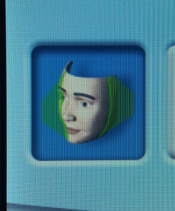

Poista proface-kuvaan leukatuki. Katso, että potilaan hiukset eivät tule korvien eteen tai päälle. Potilasta voi ohjata laittamaan silmät kiinni, kuvauksen aikana syttyy kirkkaat valot. Asettele potilas niin, että ohimotuet tulee korvien yläpuolelle. Pään asento suoraan eteenpäin. Koronaalivalo n. 2cm silmäkulmasta taaksepäin. Mandibula kuvaan kokonaisuudessaan.

Kuvankäsittely kestää useita minuutteja, anna tietokoneen rauhassa ladata kuvaa.

Proface-kuva pitää arkistoida erikseen. (Jos arkistointi ei onnistu, ota hetu ylös. Arkistointi voidaan tehdä myöhemmin)

1. Paina vasemmasta laidasta 3D ja valitse volyymi

-> tuplaklikkaa kasvokuvaa

2. Suorista kasvojen viistokuva suoraksi kuvaksi.

3. Valitse ylävalikosta ”Tallenna 2D-näkymä”

4. Saat laatikon ”Tallenna 2D:n Näkymä”. Poista täppä kohdasta ”Luo yksi kuva”. Kuvan väri kohtaan jää täppä. -> OK

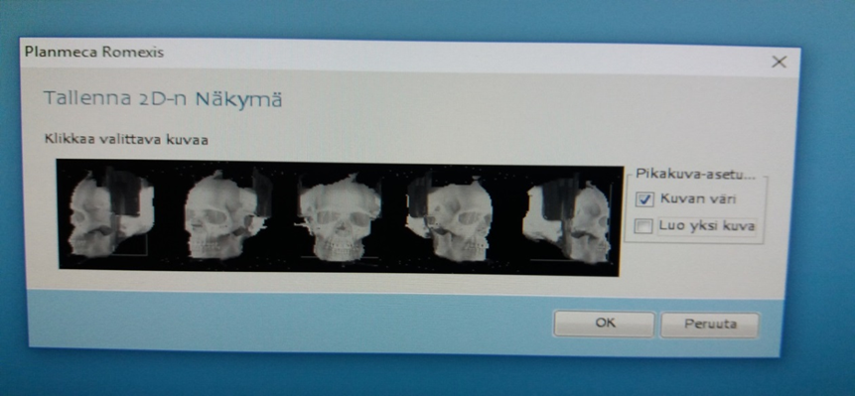

Tällainen näkymä pitäis tulla:

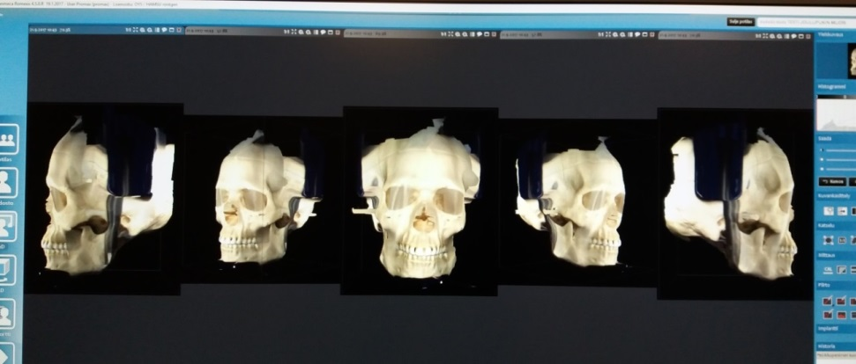

Arkistoi ylävalikosta – DICOM Arkisto – Poista täppä kohdasta ”kaikki kuvat yhteen arkistoon” -> OK.

**Ongelmatilanteita:**

Et saa oikeaa näkymää 4-kohdan jälkeen -> Palaa suoristamaan kasvojen viistokuvaa ja tallenna uudelleen ”Tallenna 2D-näkymä”. Tallennuksessa voi olla ongelmaa, jos leuka on ollut liian nyökällään/koholla.

Jos jostain syystä laite jumittuu Proface-kuvauksen jälkeen -> sulke ikkuna ja valitse potilas uudelleen ”Äskettäin avauttujen potilaslistalta”.

Simplant KKTT

Valitse kuvausvalikko kuvattavan kohteen mukaan

Valitse kenttäkoko kuvattavan kohteen mukaan.

* Koko hampaiston ei tarvitse välttämättä näkyä, pyynnössä ja radiologin ohjeessa määritellään alue, jolle implantteja suunnitellaan. Kuvataan laajalti implantoitava alue. Tarkista radiologin ohje.
* Lähetteestä tai lääkärin ohjeesta tulee käydä ilmi, että laittaako potilas kktt-kuvauksen ajaksi suuhun purentakindeksin ja/tai ohjauskiskon/proteesit.
* Ennen kuvausta selvitä, kuvataanko ohjauskisko/proteesit erikseen.

Valitse kuvausarvot

* Alle 10-vuotiaat XS (harkiten)
* alle 15-vuotiaat **S**
* Normaalikokoinen nainen **M**
* Normaalikokoinen mies **L**

Korkea resoluutio (tarkista radiologin antama ohje)

Potilaan asettelu:

* Potilas laittaa tilannekohtaisesti suuhun purentaindeksin ja/tai ohjauskiskon/proteesit.
* Laita potilaalle vanurullat poskiin ylä- ja alapuolelle kuvattavalle alueella, tärkeää kuvan onnistumisen kannalta.
* Purentataso lattiansuuntaisesti, tarkista scoutista ja korjaa tarvittaessa asentoa.
* Kuvauksen aikana potilas EI saa laittaa kieltä suulakeen.

Asetteluvalot laitetaan kuvattavan kohteen mukaan. Jos kuvataan koko hampaisto, valot asetetaan normaalisti kuten koko hampaiston kuvauksessa.

Ota ensin scout

* Jos kohta on hyvä -> klikkaa ”play” nappia -> eksponoi. Kuvaus kestää noin 30s.
* Jos kohta on huono -> liikauta joystickiä -> siirrä valoja -> klikkaa scout uudelleen aktiivikseksi jos haluat vielä scoutin ennen varsinaista kuvaa. Muutoin laite ehdottaa otettavaksi lopullisen kuvan.

Kuvassa pitää näkyä:

* pyydetty alue kokonaisuudessaan

Katso sädeannos ja merkitse RIS:iin.Vie hiiri yläpalkkiin, saat valikon. Klikkaa ”ominaisuudet” -> katso sieltä sädeannos (mGycm2).

Arkistoi. Ylävalikosta klikkaa ”**DICOM Arkisto**”.

Jos otat toisen kuvan, klikkaa ylävalikosta 3D. Arkistoi toinen kuva erikseen.

ohje jatkuu seuraavalla sivulla…

Mikäli lähetteessä ja lääkärin ohjeessa pyydetään kuvaamaan ohjauskisko/proteesit erikseen:

* Voit ohjata potilaan aulaan odottamaan siksi aikaa
* Tee ohjauskiskolle/proteeseille esim. kertakäyttökupista alusta. Ohjauskisko/proteesit pitää saada kuvauslaitteeseen niin päin, miten ne olivat alun perin kktt-kuvauksessa.
* Ohjauskiskon/proteesin kuvaus **85kV, 7mA. HD resoluutio**.
* Valitse kuvakenttä niin, että koko ohjauskisko/proteesi mahtuu kunnolla kuvaan (esim. Hampaat 100x90mm)
* Asettele valot ”normaalisti” ohjauskiskon/proteesin mukaan

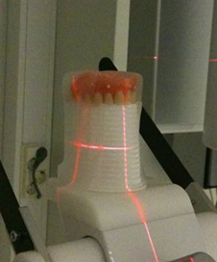

Kuvauksesta löytyy englanninkielistä tietoa googlettamalla ”Simplant dual scan”.